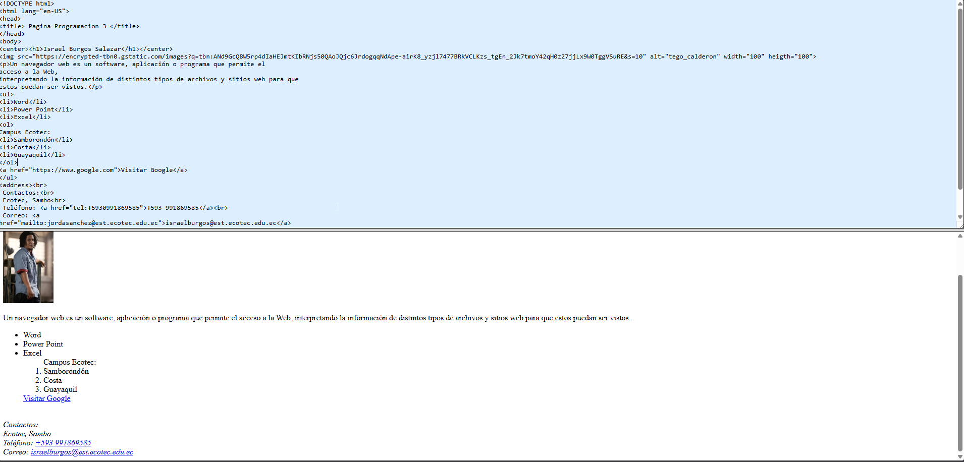
<!DOCTYPE html>
<html lang="en-US">
<head>
<title> Pagina Programacion 3 </title>
</head>
<body>
<center><h1>Israel Burgos Salazar</h1></center>
<img src="https://encrypted-tbn0.gstatic.com/images?q=tbn:ANd9GcQ8W5rp4dIaHEJmtKIbRNjs50QAoJQjc6JrdogqqNdApe-airK8_yzjl7477BRkVCLKzs_tgEn_2Jk7tmoY42qH0z27jjLx9W0TggVSuRE&s=10" alt="tego_calderon" width="100" heigth="100">
<p>Un navegador web es un software, aplicación o programa que permite el
acceso a la Web,
interpretando la información de distintos tipos de archivos y sitios web para que
estos puedan ser vistos.</p>
<ul>
<li>Word</li>
<li>Power Point</li>
<li>Excel</li>
<ol>
Campus Ecotec:
<li>Samborondón</li>
<li>Costa</li>
<li>Guayaquil</li>
</ol>
<a href="https://www.google.com">Visitar Google</a>
</ul>
<address><br>
Contactos:<br>
Ecotec, Sambo<br>
Teléfono: <a href="tel:+5930991869585">+593 991869585</a><br>
Correo: <a
href="mailto:jordasanchez@est.ecotec.edu.ec">israelburgos@est.ecotec.edu.ec</a>
</address>

</body>
</html>

